¿Cómo usar Deep Zoom?

Esta herramienta permite de manera sencilla agregar imágenes, definir la posición en la que se visualice la imagen y luego cuando se esté conforme, se tienen varias opciones para exportar la aplicación.

Para crear una galería debemos seleccionar la opción “New Project” al abrirlo. Luego hacemos clic en el botón “Add images” en un panel a la derecha y seleccionamos las imágenes que vamos a incorporar. Una vez que se han importado, damos clic en la pestaña “Compose” y arrastramos las fotos desde un panel a la derecha para después ajustarlas en la posición que más nos acomode, haciendo uso de las diversas herramientas que nos entrega Deep Zoom para estos fines.

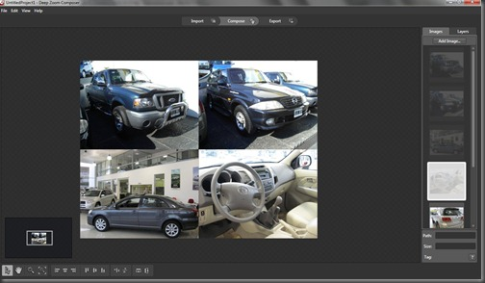

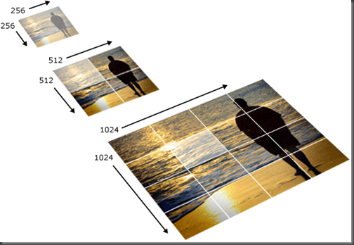

Cuando cargamos imágenes en Deep Zoom, vemos primero una versión borrosa para luego volverse nítida. Esto es así ya que todas las imágenes que se utilizan, se guardan en varias resoluciones para realizar una carga rápida. Se guarda la imagen en un mosaico de imágenes que puede variar en tamaños y resolución, pero siempre en mosaicos.

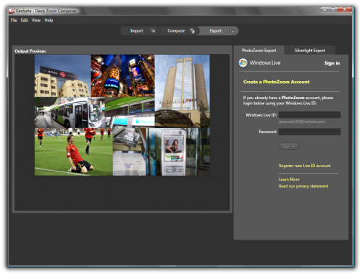

Finalmente, cuando estamos conformes con el resultado vamos a la pestaña “exportar”, en donde se nos ofrecerán diversas opciones para publicar nuestra creación. Lo más conveniente es subirlo al servicio PhotoZoom identificándonos con nuestro Live ID (tendremos que haber creado una cuenta de Photo Zoom previamente), pero también podemos exportarlo como un Proyecto de Silverlight y guardarlo en el disco local. Al subirlo a PhotoZoom se nos entregará la URL de la galería para que la puedan ver otras personas, y también se nos da la opción de incrustar el contenido en páginas Web.

